Ilpoisten koulun saattoalueet syksy 2024
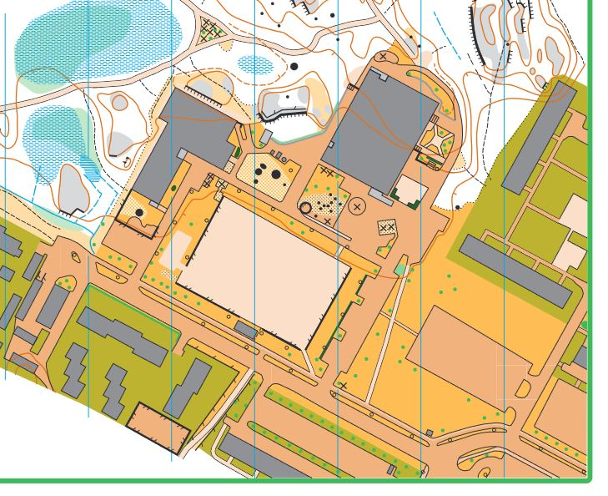
Saattoalueet:

